臺北市政府教育局106年度邁向卓越學生英語夏令營實施計畫

一、依據：臺北市政府教育局104-107年度國民小學全面實施英語教學計畫。
二、目的
（一）豐富學生英語學習機會，弭平學習落差。
（二）提供學生全英語學習環境及外師教導之體驗營。
（三）發揮本市英語情境中心設置效益，提供學生多樣化的學習課程。
三、辦理單位
（一）主辦單位：臺北市政府教育局
（二）承辦單位：臺北市士林區三玉國民小學(簡稱三玉國小)
（三）協辦單位：濱江國小、蓬萊國小、三興國小、逸仙國小、民權國小、萬福國小、東新國小、老松國小、劍潭國小、大湖國小、古亭國小、東門國小及伯大尼美國學校
四、辦理方式：採不分區，家長衡酌填妥志願報名參加，由三玉國小（士林區天母東路116號，電話：28751369轉748彭蘭欣老師，E-mail：nickie.peng0729@syups.tp.edu.tw）統籌辦理報名事宜。
五、活動日程
（一）英語情境中心：每梯每日8:30~15:50，計4天。
承辦學校 | 民權國小 | 蓬萊國小 | 逸仙國小 | 濱江國小 | 三興國小 | 萬福國小 | 東新國小 | 劍潭國小 | 大湖國小 | 東門國小 | 古亭國小 | 老松國小
第一梯次 | 7/3  ∣  7/6 | 7/3  ∣  7/6 | 7/3  ∣  7/6 | 7/3  ∣  7/6 | 7/3  ∣  7/6 | 7/3  ∣  7/6 | 7/3  ∣  7/6 | 7/4  ∣  7/7 | 7/3  ∣  7/6 | 7/3  ∣  7/6 | 7/4  ∣  7/7 | 7/4  ∣  7/7
第二梯次 | 7/10  ∣  7/13 | 7/7  ∣  7/12 | 7/10  ∣  7/13 | 7/7  ∣  7/12 | 7/10  ∣  7/13 | 7/10  ∣  7/13 | 7/10  ∣  7/13 | 7/10  ∣  7/13 | 7/10  ∣  7/13 | 7/10  ∣  7/13 | 7/10  ∣  7/13 | 7/11  ∣  7/14
（二）與外僑學校合作：(活動地點：伯大尼美國學校)每梯每日8:30~15:50，計3天。
承辦學校 | 三玉國小（伯大尼美國學校合辦）
第一梯次 | 7月1日（星期六）~7月3日（星期一）
第二梯次 | 7月4日（星期二）~7月6日（星期四）
六、課程內容：以主題教學、體驗及實作課程為主，詳見課程表（附件6~18）。
七、上課方式：採混齡分組方式上課，由英語教師進行分組教學。
八、參加對象及錄取名額
（一）英語情境中心參加對象及錄取名額
1.設籍本市國小105學年度為五、四、三年級的學生(額滿時以高年級優先)，並具有下列身分之學生（由學校審核認定）優先錄取。
（1）原住民學生。
（2）身心障礙人士子女。
（3）外籍及大陸配偶子女。
（4）低收入、家戶所得30萬以下且年度利息所得2萬元以下者。
（5）其他經學校認定有需要之學習成就低落或弱勢學生(如中輟學生、高風險學生、單親家庭、隔代教養、親子年齡差距過大、家庭功能不彰、學習成就低落(無特殊身分)等)。
2.每校推薦一般身分的學生不超過10名為原則。
3.上述1、2學生請同時報名，若1所述對象報名後尚有餘額，報名系統始提供給一般身分學生參加。若報名人數超過名額上限，篩選條件排序為(1)從未報名錄取學生(2)非往年報名同一情境中心學生(3)曾報名同一情境中心學生。
4.錄取名額：每校每梯開辦1班，採混齡分組上課，1組15人。
承辦學校 | 蓬萊國小 | 濱江國小 | 三興國小 | 逸仙國小 | 民權國小 | 萬福國小 | 東新國小 | 老松國小 | 劍潭國小 | 大湖國小 | 古亭國小 | 東門國小
開班方式 | 每梯次每班45人，採混齡分3組編班 |  | 每梯次每班30人，採混齡分2組編班
合計 | 90人 | 90人 | 60人 | 60人 | 60人 | 60人 | 60人 | 60人 | 60人 | 60人 | 60人 | 60人
總計 | 780人
（二）伯大尼美國學校參加對象及錄取名額
1.設籍本市國小105學年度為五、四、三年級學生(額滿時以高年級優先)，104學年度未參加過本夏令營，在校英語口說、聽力表現良好，經校內教師推薦者。
2.每校推薦學生不限名額，線上報名後由伯大尼美國學校擇優錄取。
3.錄取名額：每梯開辦至多4班，每班招收20人為原則，採混齡分組編班上課，共開設2梯計約160人，伯大尼美國學校得視報名情形增加錄取名額。
九、報名方式
（一）學生填妥報名表（如附件2、3）向各校教務處報名，並由學校教務處進行身分認定審核。
（二）網路線上報名：各校承辦人於106年4月24日（星期一）至106年4月28日（星期五）期間至臺北市英語教學資源網(http:// ecamp.syups.tp.edu.tw/)點選右邊連結至英語夏令營線上報名網站，完成網路線上報名（詳附件1）。帳號、密碼預定為各校聯絡箱號碼，登入後請逕行變更密碼，並完成聯絡人基本資料送出。
（三）逾期皆不受理報名，參加英語情境中心場次者報名系統將依各場次人數及參加意願自動排序，若報名人數過多，採系統亂數抽籤錄取，並列備取排序。參加伯大尼場次者由學校擇優錄取。報名英語情境中心場次者不限報名伯大尼場次。
十、錄取通知
（一）參加英語情境中心場次者：錄取通知於106年5月5日（星期五）前，由三玉國小行文通知各校錄取名單，並公告於「臺北市國小英語夏令營線上報名專區」，由各報名學校通知錄取學生，情境中心學校將另以聯絡箱發送「錄取通知單、家長同意書」交各校轉發錄取學生，請各校統一將上述表件及錄取學生之原始報名表件送各錄取情境中心學校聯絡箱，以利查核確認。各營隊編列10名備取，上述表件若未於指定日期內寄回各錄取之承辦學校者，名額逕由備取名單遞補。
(二) 英語情境中心場次倘尚有缺額，由三玉國小行文再通知全市各校繼續第二階段報名106年5月22日（星期一）至5月26日（星期五）止。106年6月2日（星期五）前，由三玉國小行文通知各校第二階段錄取名單並公告。
（三）參加三玉國小（伯大尼美國學校合辦）場次：錄取通知於106年5月26日（星期五）前，經伯大尼美國學校甄選後以電子郵件發送錄取通知單、繳費通知單及家長同意書，錄取名單由三玉國小行文通知各校並公告。學生若未於106年6月9日(星期五)前繳費並回傳繳費收據、家長同意書等，視同自動棄權。各營隊編列20名備取，由伯大尼美國學校逕行通知遞補。已錄取者不得將名額轉讓他人。
(四) 請各報名學校務必確實通知錄取學生，以維護學生學習權益。
十一、參加費用及退費基準
（一）參加情境中心場次者：由教育局全額補助（含午餐）。若缺席超過1/3者，應付費1200元予各英語情境中心承辦學校。
（二）參加伯大尼美國學校場次者
1.費用：自付新臺幣1,600元，其他經費由教育局補助（含午餐）。請依電子郵件發送之繳費通知單（附件4）進行繳費。
2.退費：本活動應全程參加，非遇不可抗力（需檢附證明），填妥退費申請表（附件5）洽退費申請單位辦理始得申請。若遇颱風等不可抗力因素，依比例退費。本退費標準依據臺北市國民小學課後照顧服務班及課後學藝活動實施要點辦理。
(1)於確定開班日前申請退費者，退還所繳費用之全部。
(2)確定開班後至未逾上課總時（節）數三分之一，而申請退費者，不論是否開始上課，退還所繳費用之三分之二。【開課當日申請退費者】。
(3)開班後超過上課總時（節）數三分之一、未達三分之二而申請退費者，退還所繳費用之三分之一。【開課第2日申請退費者】。
(4)申請退費時已超過上課總時（節）數之三分之二者，不予退費。
3.退費申請單位：
(1)確定開班日前申請退費者：填妥退費申請表（附件5）洽三玉國小申請，臺北市士林區天母東路116號，電話：28751369轉748彭蘭欣老師。Fax：28741607。
(2)確定開班日後申請退費者：填妥退費申請表（附件5）洽伯大尼美國學校申請。
十二、本計畫經臺北市政府教育局核定後實施。
◎注意事項
一、本活動一律全程參加，報名前請家長審慎考量。
二、參加學生必須由家長準時接送，或由學生自行通勤，往返路程安全由家長及學生負責。
三、本活動務必全程參加並準時出席，每日上課時間為上午8:30~15:50，若有突發狀況臨時無法參加，務必電話通知承辦學校請假；請參加學生及家長，需配合遵守團體規範（簽署家長同意書），如屢勸不聽(三次)，將通知家長帶回學生，且次年將不得再參加此類營隊活動。
四、上課時請攜帶學用品，並攜帶健保卡以備不時之需。
- 若有戶外活動，請自備雨衣（避免用雨傘），並穿著輕便服裝及運動鞋。
- 如逢颱風放假，請各情境中心協調補課事宜。
七、聯絡方式及交通工具
（一）伯大尼美國學校（與三玉國小合辦）
- 聯絡方式：中正區汀洲路三段97號，電話：23659691-110廖主任。
- 交通工具：捷運「臺電大樓站」1號出口，往汀州路方向步行約7分鐘。
（二）濱江國小
- 聯絡方式：中山區樂群二路266巷99號，電話：85021571-1102註冊組長黃祈穎老師，聯絡箱：018。
- 交通工具
公車：「樂群二路」可搭乘64、645副、紅3。「敬業三路」可搭乘208、208(直)、33、72、72(直達)、藍7。「敬業四路」可搭乘645、紅3、藍26。
捷運：「西湖站」：沿基湖路經過堤頂大道後，第3個巷口右轉後直走。「劍南路站」：沿植福路直走到底，步行約15~20分鐘。「劍潭站」、「圓山站」轉公車(紅3)，在「濱江國中站」下車步行到植福路口後右轉，步行約5分鐘。
（三）蓬萊國小
- 聯絡方式：大同區寧夏路35號，電話：25569835-220註冊組長郭玉芬老師、25569835-700林怡萱老師，聯絡箱：060。
- 交通工具【請由太原路（近日新國小）校門進入】
公車：「雙連市場」518、539、紅33(下車後往太原路方向直走約5分鐘)。「圓環(南京) 」12、2、215、282、288、306、46、518、52、622、636、660(下車後過馬路往太原路直走約10分鐘)
捷運：「雙連捷運站」(往民生西路、承德路方向直走左轉太原路)
（四）三興國小
- 聯絡方式：信義區基隆路2段99號，電話：27385488-12註冊組長蔡榮泰老師，聯絡箱：012。
- 交通工具
公車：「光復南路」可搭乘：254、282 、672。「基隆路」可搭乘：1、254、284、292、611、650。
捷運：「國父紀念館站」3號出口出站後沿光復南路往基隆路方向直走，步行約15-20分鐘。「六張犁站」出站後往基隆路方向直行，步行約10-15分鐘。「世貿101站」出站後沿莊敬路轉吳興街步行約10分鐘可達。
（五）逸仙國小
- 聯絡方式：北投區新民路2號，電話：28914537-116情境中心陳志安老師、28914537-111教學組長黃旭賢老師，聯絡箱：097。
- 交通工具
公車：「北投公園」站下車：218、266、223、602，往新民路上行約五分鐘抵達；「新北投」站下車：230、22、小9，向上直行1分鐘內抵達。
捷運：「新北投站」下車，往新民路方向步行5分鐘抵達。
（六）民權國小
- 聯絡方式：松山區民權東路4段200號，電話：27652327-624設備組長黃群哲老師，聯絡箱：005。
- 交通工具：公車「民權國小站」：214、617、630、902、903、紅29、紅31、紅32。「三民國小站」：12、214、225、617、630、902、903、紅29、紅31、紅32。
（七）萬福國小
- 聯絡方式：文山區羅斯福路5段170巷32號，電話：29353123-112林江臺主任、29353123-166情境中心熊名瑤老師，聯絡箱：095。
- 交通工具
公車：「武功國小站」下車：284副、290、644、647、649、0南、30、109休閒、236正、236區、253右、284正、284直、606、642、棕3、棕6、新店客運（廣興里-臺北）（坪林-臺北）。「師大分部站」下車：284副、284直、649、0南、30、109休閒、236正、236區、251正、252、253右。
捷運：「萬隆站」下車走4號出口，向西往公館方向步行至羅斯福路五段170巷左轉，前行約150公尺。
（八）東新國小
- 聯絡方式：南港區興南街62號，電話：27837577-11莊欣梅主任、27837577-17情境中心蕭雲雲老師，聯絡箱：075。
- 交通工具
公車：「重陽路東新國小站」下車：藍22、817、515、紅32，於「東新國小站」下車， 沿重陽路直行，於重陽路168巷右轉直行即可到本校大門口。「南港路台肥新村站」下車：203、205、212、276、281、306、311綠、51、605、629、藍15、藍21。「台肥新村站」下車，過南港路二段，經郵局、東明公園，即可到本校南側門門口。
捷運：「南港站」，往南港路方向出口過南港路，行經土地銀行後沿興華路直行，於東明街左轉直行，即可到本校南側門門口。
（九）老松國小
- 聯絡方式：萬華區桂林路64號，電話：23361266-317陳心璞老師，聯絡箱：056。
- 交通工具
公車：「桂林路」可搭乘: 218、302、628、673。「康定路」可搭乘: 11、201、205、229、231、233、234、242、264、310、49、527、601、62 至「龍山寺站」下車後直行至桂林路右轉。「西園路」可搭乘: 49、527、673、234、265、265(右)、265(左)、265(夜)、265(區間車)、38、628、673、705至「龍山寺站」下車後直行至桂林路右轉。
捷運：「龍山寺站」3號出口出站後於康定路直行至桂林路右轉。
（十）劍潭國小
- 聯絡方式：士林區通河街16號，電話：28855491-844情境中心張蘇美老師、封雅玲老師，聯絡箱：121。
- 交通工具
公車：「劍潭國小」(承德路四段下車) 26、41、111、250、266、266區、280、288、288區、290、304承德線、529、616、618、620區、756、市民小巴M8。
捷運：「劍潭站」2號出口出站後走約8分鐘。
（十一）大湖國小
- 聯絡方式：內湖區大湖山莊街170號，電話：27915870-39朱迎曦、薛樂琳老師，聯絡箱：143。
- 交通工具
公車:「大湖站」：紅2、小3、247、267、278、284、287、617、620、630、677。
捷運:「大湖公園站」1號出口出站後直行至大湖山莊街右轉走約8分鐘。
（十二）古亭國小
- 聯絡方式：大安區羅斯福路3段201號，電話：23639795-814教學組長蔡逸珮老師，聯絡箱：026。
- 交通工具
公車：「羅斯福路師大路口站」：1、74、208、236、251、252、278、606、644、648、660、 672、藍28、849。「羅斯福路辛亥路口站」可搭乘：1、74、208、236、251、252、254、278、606、644、648、660、藍28、849。
捷運：「臺電大樓站」2號出口。
（十三）東門國小
- 聯絡方式：中正區仁愛路1段2-4號，電話：23412822-61陳錦芬老師，聯絡箱：047。
- 交通工具
公車：「信義路林森南路口」可搭乘: 20、信義幹線、204、22、0南、237、15、22、249。「仁愛路林森南路口」可搭乘：263、270、214。
捷運：「中正紀念堂站」5號出口出站。
【附件1】臺北市政府教育局106年度「邁向卓越學生英語夏令營」線上報名說明

一、填表須知
各校承辦人於106年4月28日（星期五）前至三玉國小官網
http://www.syups.tp.edu.tw 完成網路線上報名。

二、線上報名圖示說明
(1) 臺北市英語教學資源網(http:// ecamp.syups.tp.edu.tw/)
點選右邊連結至英語夏令營線上報名網站。
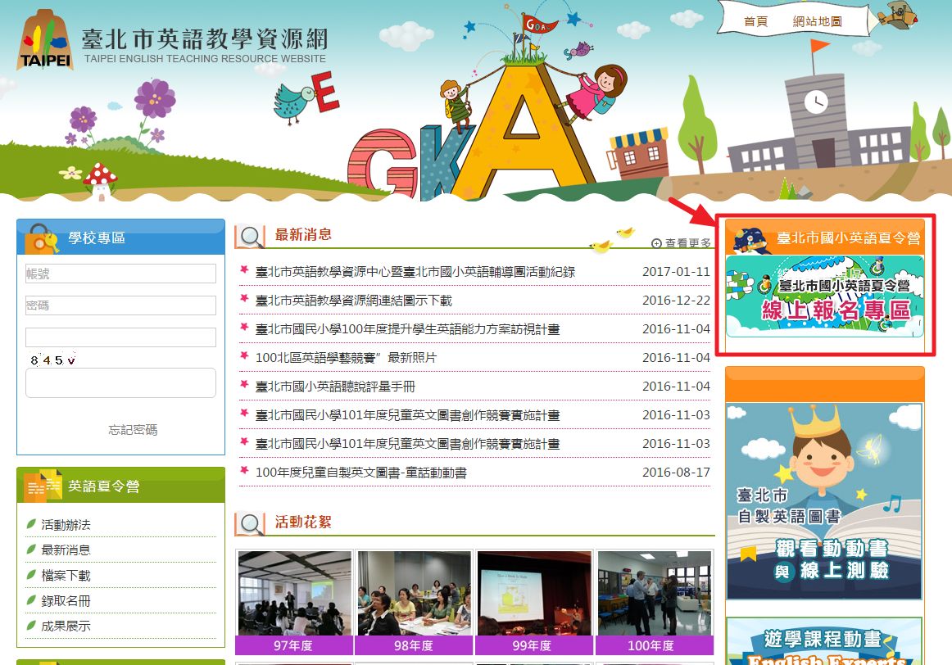
(2) 登入畫面
帳號、密碼預設為學校聯絡箱號碼，請第一次登入後立即修改密碼。
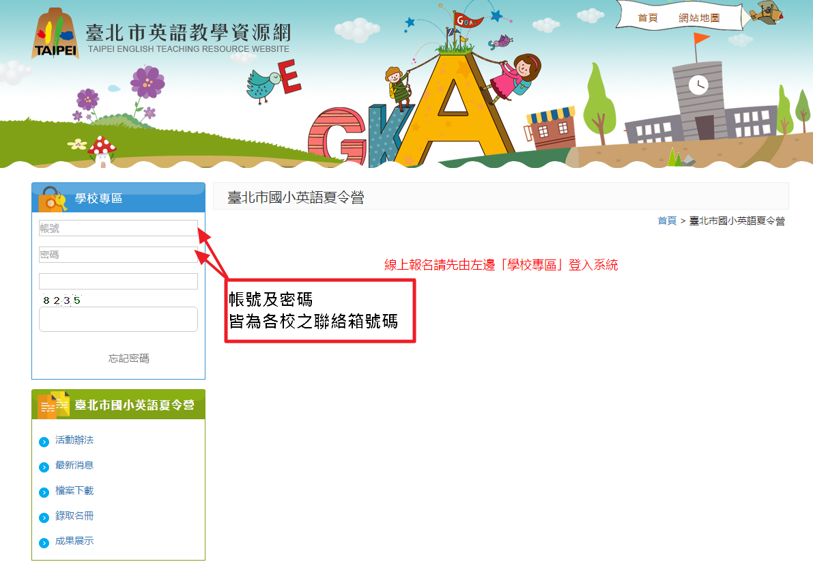
(3) 基本資料管理畫面
初次登入，請完整填寫學校聯絡人資料，並且變更密碼。
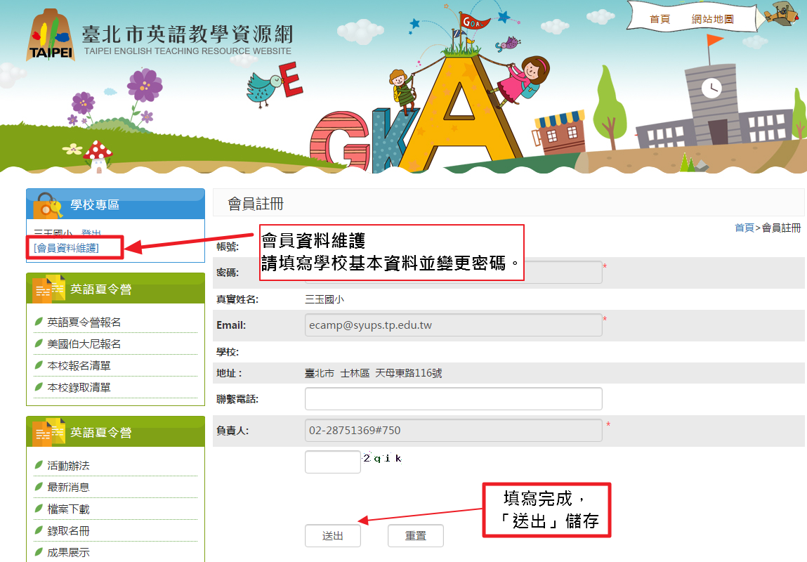

(4) 選擇夏令營報名畫面
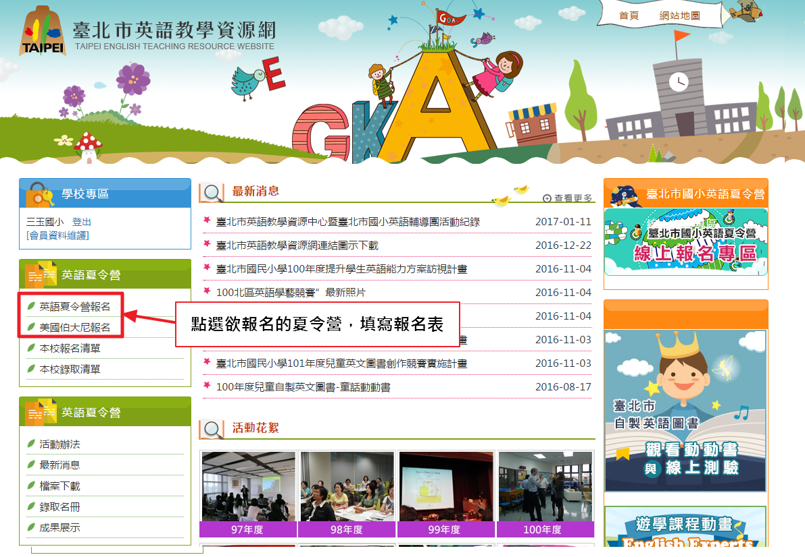
(5) 報名表填寫畫面
以學生為單位，單筆輸入，完畢後提交。若要輸入下一位學生，直接點選左方的「英語夏令營報名」或「美國伯大尼報名」即可。
※英語夏令營報名表 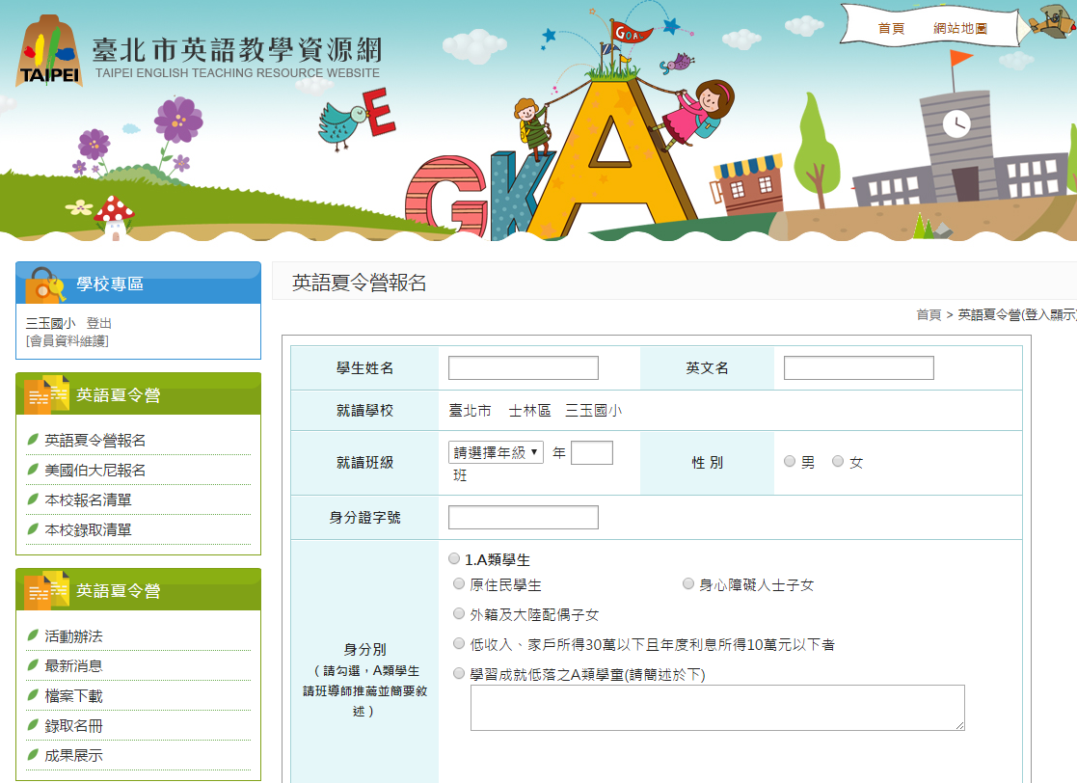
※美國伯大尼報名表
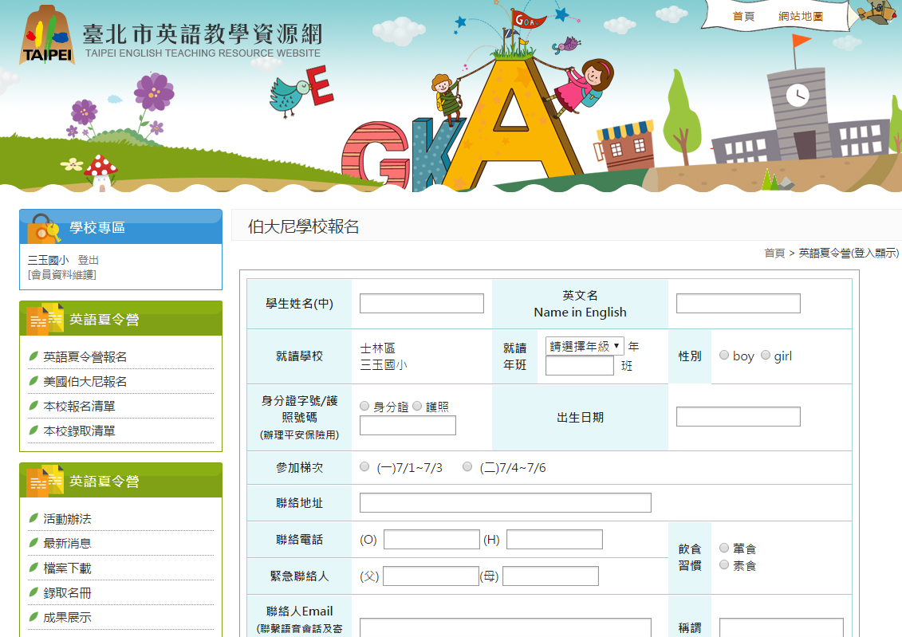

【附件2】臺北市政府教育局106年度「邁向卓越學生英語夏令營」報名表
《英語情境中心場次》

學生姓名 |  |  |  | 英文名
就讀學校 | 臺北市（ ）區（ ）國小 |  |  |  |  |  | 性 別 |  |  |  | □男 □女
就讀班級 |  | （ ）年（ ）班 |  | 身分證字號
身分別  （請勾選，A類學生請班導師推薦並簡要敘述） |  | □1.A類學生  □原住民學生 □身心障礙人士子女  □外籍及大陸配偶子女  □低收入、家戶所得30萬以下且年度利息所得2萬元以下者  □其他經學校認定有需要之學習成就低落或弱勢學生(請簡述於下)  導師簽章【 】  □2.B類一般生
志願填寫  （於□依可參加營隊，依序填1234，可填1~4個志願） | □A.濱江國小(1)7/3~7/6  □B.濱江國小(2)7/7.7/10~7/12  □C.蓬萊國小(1)7/3~6  □D.蓬萊國小(2)7/7.7/10~7/12  □E.三興國小(1)7/3~7/6  □F.三興國小(2)7/10~7/13  □G.逸仙國小(1)7/3~7/6  □H.逸仙國小(2)7/10~7/13 |  |  |  | □I.民權國小(1)7/3~7/6 □J.民權國小(2)7/10~7/13  □K.萬福國小(1)7/3~7/6  □L.萬福國小(2)7/10~7/13  □M.東新國小(1)7/3~7/6  □N.東新國小(2)7/10~7/13  □O.老松國小(1)7/4~7/7 □P.老松國小(2)7/11~7/14 |  |  |  | □Q.劍潭國小(1)7/4~7/7  □R.劍潭國小(2)7/10~7/13  □S.大湖國小(1)7/3~7/6  □T.大湖國小(2)7/10~7/13  □U.古亭國小(1)7/4~7/7  □V.古亭國小(2)7/10~7/13  □W.東門國小(1)7/3~7/6  □X.東門國小(2)7/10~7/13
聯絡地址 |  |  |  |  |  |  |  | 飲食  習慣 |  |  |  | □葷食  □素食
緊急聯絡人 |  |  | 聯絡  電話 |  |  | 手機:  E-mail:
備 註 |  | - 家長同意確保學生全程參與本活動，參加學生必須由家長準時接送，或由學生自行通勤，往返路程安全由家長及學生負責。  - 請學生及家長務必遵守團體規範（錄取需簽署家長同意書），若學生干擾團體活動進行屢勸不聽(三次)，即通知家長帶回，以維護全體學生權益，且次年將不得再參加此類營隊活動。除非不可抗力因素，否則請假缺席超過1/3者需繳交1200元予各校。  - 學生若有特殊狀況（例：食物過敏），請務必註記（ ）  - 是否曾參加過此英語夏令營 □ 是（___________英語情境中心） □否
家長簽章 |  | 我已清楚並願意遵守注意事項 ______________________
學校審核 |  | 茲證明學生 其身分別為  無誤 |  |  |  |  |  |  |  | 學校審查  單位核章
承辦人： 教務主任： 校長：
【附件3】臺北市政府教育局106年度「邁向卓越學生英語夏令營」報名表
《三玉國小（伯大尼美國學校合辦）場次》

學生姓名(中) |  |  | 英文名字  Name in English
就讀學校 |  | （ ）區（ ）國小 |  | 就讀年班 |  |  | 年 班 |  |  | 性別 | □boy  □girl
身分證字號 |  |  | 出生日期 |  | ( )年( )月( )日
參加梯次 |  | □(1) 7/1~7/3 □(2) 7/4~7/6
聯絡地址
聯絡電話 |  | (C) (H) |  |  |  |  |  |  | 飲食 |  |  | □ 葷
緊急聯絡人 |  | 父 母 |  |  |  |  |  |  | 習慣 |  |  | □ 素
聯絡人Email  (聯繫及寄送錄取通知) |  |  |  |  |  |  |  | 稱謂
請列舉參加過之英語比賽及活動（請詳列以增加錄取機會）
注意事項 | - 本活動由伯大尼美國學校於106年5月26日（五）前以電子郵件發送通知、錄取通知單、繳費通知單及家長同意書。請於106年6月9日(五)前完成繳費，逾時未繳者由候補名單依序遞補。  - 本活動需自付新臺幣1,600元，請依電子郵件發送之「繳費通知單」逕行繳費。  - 家長同意確保學生全程參與本活動，參加學生必須由家長準時接送，或由學生自行通勤，往返路程安全由家長及學生負責。  - 請學生及家長務必遵守團體規範，若學生干擾團體活動進行屢勸不聽(三次)，即通知家長帶回，以維護全體學生權益，且次年將不得再參加此類營隊活動。學生若有特殊狀況(例:食物過敏)，請務必註記（ ）  - 退費：本活動應全程參加，除遇不可抗力因素需檢附證明，填妥退費申請表洽退費申請單位辦理始得申請。(詳見實施計畫)。
家長簽名(中) |  | 我已清楚並願意遵守注意事項
承辦人： 教務主任： 校長：

錄取狀況
(伯大尼填寫)□正取第( )梯、第( )號
□備取第( )梯、第( )號
□未錄取
【附件4】
臺北市政府教育局106年度「邁向卓越學生英語夏令營」
三玉國小（伯大尼美國學校合辦）場次 繳費通知及黏貼憑證
敬愛的家長，您好：
恭喜貴子弟已錄取，本活動自付額為新臺幣1,600元，請依下列說明進行繳費及回傳確認事宜。
一、繳費說明
（一）請於106年6月9日（五）前完成繳費，將繳費收據黏貼於下，並詳填基本資料。
【臨櫃】
戶名：臺北市三玉國民小學特種基金保管款
分行別：臺北富邦銀行公庫處(銀行代碼0122102)
帳號：16056111900005
附註加註：校名 學生及家長姓名 梯次 編號(如：三玉/陳宇軒 (家長陳)/2/ 001)
（二）106年6月9日（五）17:00前回傳(擇一)
1.傳真：三玉國小總務處 Fax:28741607，電話:28751369#718(請來電確認)。
2.電子郵件：填妥下表資料，連同憑證拍照後，伯大尼聯絡人廖主任(Paul) liaop@mca.org.tw。
（三）超過時間未回傳繳費憑證，則以備取遞補之。
活動繳費聯絡人：
三玉國小總務處出納組 吳組長 28751369#718
----------------------------------------------------------------
臺北市政府教育局106年度「邁向卓越學生英語夏令營」
三玉國小（伯大尼美國學校合辦）場次) 黏貼憑證
錄取梯次 | - □7/1~7/3  - □7/4~7/6 | 錄取編號
學生姓名 |  | 家長姓名
連絡電話(H) |  | 行動電話
匯款帳號
--------------------請黏貼轉帳或存款存根於下---------------------
【附件5】臺北市政府教育局106年度「邁向卓越學生英語夏令營」
三玉國小（伯大尼美國學校合辦）場次
退費申請書

臺北市( )國小( )年( )班 姓名( )

原參加臺北市政府教育局106年度三玉國小（伯大尼美國學校合作）「邁向卓越學生英語夏令營」場次
□7/1~7/3梯次 □7/4~7/6梯次
因不可抗力原因(敘述原因如下，並檢附證明黏貼於後)

扣除匯款手續費$ ( )元
申請退費計: 新臺幣 仟 佰 拾 元整 $( )元

退費金融機構
( )銀行/郵局( )分行 帳號
家長簽名：
家中電話： 行動電話：
此致
伯大尼美國學校
臺北市士林區三玉國民小學

伯大尼美國學校 經辦人核章：
臺北市三玉國小 經辦人核章：

中華民國106年 月 日(務必填寫，以書面申請收件日期為計算日)

【附件6】臺北市政府教育局106年度「邁向卓越學生英語夏令營」課程表
【三玉國小與伯大尼美國學校合辦場次】
Morrison Academy in Association with Taipei City Government
2017 Summer Camp Curriculum
Time | 7月1/4日  Saturday/Tuesday |  | 7月2/5日  Sunday/Wednesday |  | 7月3/6日  Monday/Thuresday
8:15-8:30 | Meet/greet parents報到/相見歡  Play time on the playground英語遊戲 |  | Meet/greet parents報到/相見歡  Play time on the playground英語遊戲 |  | Meet/greet parents報到/t相見歡s  Play time on the playground英語遊戲
Opening Session開場  8:30-9:00 | Opening Song: My Country ‘Tis of Thee  Devotional: (Darryl)  Introduction to day: American Presidents  Place students in 4 groups by their symbol |  | Opening Song: Hey! He Loves Me!  Devotional: (Darryl)  Introduction to Day: Statue of Liberty/Freedom  Sunday Only: 1:30-2:00 |  | Opening Song: This Little Light of Mind  Devotional: (Darryl)  Introduction to Day: Independence Day
Session 1  9-9:45 | Group | Session | Group  Sunday: 2:00-2:45 | Session | Group | Session
Eagles | Washington | Summer time Games  (D. Owens)-Outside Court | Washington | Summer time Games  (D. Owens)-Outside Court | Washington | Summer time Games  (D. Owens)-Outside Court
Buffalo | Lincoln | U.S. Historical Presidents/Art (Washington)  Classroom | Lincoln | U.S. Historical Presidents/Art (Washington)  Classroom | Lincoln | U.S. Historical Presidents (Statue of Liberty)  Classroom
Stars & Stripes | Jefferson | Creative Kitchen (Teacher)  Cafeteria | Jefferson | Creative Kitchen (Teacher)  Cafeteria | Jefferson | Creative Kitchen (Teacher)  Cafeteria
 | Liberty | Crazy Science (Teacher) Science Lab | Liberty | Crazy Science (Teacher) Science Lab | Liberty | Crazy Science (Teacher)  Science Lab
Session 2  9:45-10:30 | Group | Session | Group  Sunday: 2:45-3:15 | Session | Group | Session
 | Washington | Crazy Science (Teacher) Science Lab | Washington | Crazy Science (Teacher) Science Lab | Washington | Crazy Science (Teacher)  Science Lab
 | Lincoln | Summer time Games  (D. Owens)-Outside Court | Lincoln | Summer time Games  (D. Owens)-Outside Court | Lincoln | Summer time Games  (D. Owens)-Outside Court
 | Jefferson | U.S. Historical Presidents/Art (Washington)  Classroom | Jefferson | U.S. Historical Presidents/Art (Washington)  Classroom | Jefferson | U.S. Historical Presidents/Art (Statue of Liberty)  Classroom
 | Liberty | Creative Kitchen (Teacher)  Cafeteria | Liberty | Creative Kitchen (Teacher)  Cafeteria | Liberty | Creative Kitchen (Teacher)  Cafeteria
Session 3 10:30-11:15 | Group | Session | Group  Sunday: 3:15-4:00 | Session | Group | Session
 | Washington | Creative Kitchen (Teacher)  Cafeteria | Washington | Creative Kitchen (Teacher)  Cafeteria | Washington | Creative Kitchen (Teacher)  Cafeteria
 | Lincoln | Crazy Science (Teacher) Science Lab | Lincoln | Crazy Science (Teacher) Science Lab | Lincoln | Crazy Science (Teacher)  Science Lab
 | Jefferson | Summer time Games  (D. Owens)-Outside Court | Jefferson | Summer time Games  (D. Owens)-Outside Court | Jefferson | Summer time Games  (D. Owens)-Outside Court
 | Liberty | U.S. Historical Presidents/Art (Washington)  Classroom | Liberty | U.S. Historical Presidents/Art (Washington)  Classroom | Liberty | U.S. Historical Presidents/Art (Statue of Liberty)  Classroom
Session 4  11:15-12:00 | Group | Session | Group  Sunday: 4:00-4:45 | Session | Group | Session
 | Washington | U.S. Historical Presidents/Art (Washington)  Classroom | Washington | U.S. Historical Presidents/Art (Washington)  Classroom | Washington | U.S. Historical Presidents/Art (Statue of Liberty)  Classroom
 | Lincoln | Creative Kitchen (Teacher)  Cafeteria | Lincoln | Creative Kitchen (Teacher)  Cafeteria | Lincoln | Creative Kitchen (Teacher)  Cafeteria
 | Jefferson | Crazy Science (Teacher) Science Lab | Jefferson | Crazy Science (Teacher) Science Lab | Jefferson | Crazy Science (Teacher)  Science Lab
 | Liberty | Summer time Games  (D. Owens)-Outside Court | Liberty | Summer time Games  (D. Owens)-Outside Court | Liberty | Summer time Games  (D. Owens)-Outside Court
LUNCH 12:00-12:30午餐 |  |  | LUNCH 11:45-12:30  Recess 12:30-1:00  Fourth of July Cookout  Sunday: 4:45 - 5:30 |  |  | Flea MKT prep in home rooms  Fourth of July Cookout  11:45-12:45
Recess 12:30-12:45午餐英文
Nap in Session 5 rooms 12:45-1:00午休
TEACHERS, please be present!
Session 5  1:00-1:40 | Group | Session | Water Fun  Or Afternoon at the Park  Sun 5:30 - 7:30 |  | Session 5  12:50-1:35
 | Washington | Summertime T-shirt Design (Teacher)  Science Lab | 團隊競賽  1:00-3:00  Teamwork Games at the Park (Group Game: Capture the Flag, Western-themed Station Games: Tic Tac Toe, Bean Bag Toss, Canned Beans Rope Ring Toss, Bean Bag Cup Tower Toss, Group Game: Dead Ant or some kind of Tag) |  | Ceremony: Independence Day Parade Presentation(s)  Pictures and Graduation Celebration
 | Lincoln | Lacrosse, native American game (D. Owens)  Gym
 | Jefferson | Independence Day Book/Craft (Teacher)  Classroom
 | Liberty | Uncle Sam/Craft  (Teacher)  Classroom
Session 6  1:40-2:10 | Group | Session |  |  | Session 6  1:35-2:20
 | Washington | Uncle Sam/Craft  (Teacher)  Classroom |  |  | Flea market prep準備跳蚤市場
 | Lincoln | Summertime T-shirt Design (Teacher)  Science Lab
 | Jefferson | Lacrosse, native American game (D. Owens)  Gym
 | Liberty | Independence Day Book/Craft (Teacher)  Classroom
Session 7  2:10-2:55 | Group | Session |  |  | Session 7 and 8  2:30-3:50
 | Washington | Independence Day Book/Craft (Teacher)  Classroom |  |  | Flea Market in Netted Area  Assign 4 tables to each class/group
 | Lincoln | Uncle Sam/Craft  (Teacher)  Classroom
 | Jefferson | Summertime T-shirt Design (Teacher)  Science Lab
 | Liberty | Lacrosse, native American game (D. Owens)  Gym
Session 8  2:55-3:40 | Group | Session
 | Washington | Lacrosse, native American game (D. Owens)  Gym
 | Lincoln | Independence Day Book/Craft (Teacher)  Classroom
 | Jefferson | Uncle Sam/Craft  (Teacher)  Classroom
 | Liberty | Summertime T-shirt Design (Teacher)  Science Lab
3:40-3:50 | Wrap up session in MPR整頓 |  | Sun 7/2 8:30 Time to Go Home賦歸  Wed 7/5 3:30 Time to Go Home賦歸 |  | 3:30 Time to Go Home賦歸
3:50 Leave | 3:50 Time to Go Home賦歸
4th of July Cookout
Hamburgers/Hotdogs
Chips
Noodle Salad
Watermelon
Red/White/Blue Cake
--need checkered table clothes
Kitchen: Patriotic Star Rice Crispy Treats (cut out star and then drizzle with white chocolate and add blue and red sprinkles.)

【附件7】臺北市政府教育局106年度「邁向卓越學生英語夏令營」課程表
臺北市中山區濱江國民小學英語情境中心

日期  時間 | 7/03(一)  7/07(五) |  | 7/04(二)  7/10(一) |  | 7/05(三)  7/11(二) |  | 7/06(四)  7/12(三)
08:00  |  08:20 | 報到（川堂）  Welcome
08:30  |  09:10 | ※相見歡  Ice breaking  & Greeting | ※歡樂暖身操  Stretching and Songs |  | ※歡樂暖身操  Stretching and Songs |  | ※歡樂暖身操  Stretching and Songs
09:20  |  10:00 | ※分組測驗  Test | A:濱江廚房  Kitchen  B:濱江超市  Supermarket  C:世界之窗  Seeing the sites |  | A:世界之窗  Seeing the sites  B:濱江廚房  Kitchen  C:濱江超市  Supermarket |  | A:濱江超市  Supermarket  B:世界之窗  Seeing the sites  C:濱江廚房  Kitchen
10:10  |  10:50 | ※認識新朋友  Making Friends
11:00  |  11:40 | ※情境中心巡禮  Knowing the Environment
午餐 午休

Lunch Time
13:00  |  13:40 | A:數學好好玩  Math  B:動動ABC  Gym & dance  C:濱江電影院  Movie Theater | A:濱江電影院  Movie Theater  B:數學好好玩  Math  C:動動ABC  Gym & dance |  | A:動動ABC  Gym & dance  B:濱江電影院  Movie Theater  C:數學好好玩  Math |  | ※實戰演練  Evaluation
13:45  |  14:25 | A:數學好好玩  Math  B:動動ABC  Gym & dance  C:濱江電影院  Movie Theater |  |  |  |  | ※蓄勢待發  Rehearsal
14:30
|
15:10
※動態成發
Performance
15:10  |  15:50 | ※複習與回顧  Newspaper Time | ※複習與回顧  Newspaper Time |  | ※複習與回顧  Newspaper Time |  | ※結業式  Graduation Ceremony
15:50 | 快樂返家  Back Home!
※中師授課
【附件8】臺北市政府教育局106年度「邁向卓越學生英語夏令營」課程表
臺北市大同區蓬萊國民小學英語情境中心
2017 Stay Cool (酷夏一下!!)
日期  時間 | 7月 3 日(一) |  | 7月 4 日(二) |  | 7月 5 日(三) |  | 7月6 日(四)
日期  時間 | 7月 7 日(五) |  | 7月 10 日(一) |  | 7月 11日(二) |  | 7月12日(三)
08:00  │  08:20 | Welcome  召集令*報到
08:30  │  09:10 | *Opening Ceremony  *酷夏一下開始囉! |  | *Reading time  *書中找樂趣 |  | *Reading time  *書中找樂趣 |  | 08:30  │  09:10 | Laser trek introduction  雷射戰*簡介
09:20  │  10:00  10:10  │  10:50 | *Diagnostic Assessment  Grouping  認識新朋友  & 挑戰自我 |  | A組 | Food DIY  美食DIY | A組 | PE  運動競賽 | 09:20  │  11:40 | *Laser trek  戶外x體驗  (台北鐳射對戰射擊會館)
09:20  │  10:00  10:10  │  10:50 |  |  | B組 | Music  音樂無國界 | B組 | Fun Fair / Games  挑戰古玩 | 09:20  │  11:40 | *Laser trek  戶外x體驗  (台北鐳射對戰射擊會館)
09:20  │  10:00  10:10  │  10:50 | *Making New Friends &  Knowing the Environment  我是領袖x環境探勘
09:20  │  10:00  10:10  │  10:50 |  |  | C組 | Fun Fair / Games  挑戰古玩 | C組 | Movie Theatre  歡樂劇院 | 09:20  │  11:40 | *Laser trek  戶外x體驗  (台北鐳射對戰射擊會館)
11:00  │  11:40 | *Treasure Hunt  尋寶趣 |  | *Dance  *舞力全開 |  | *Minute to win it  *終極挑戰 |  | 09:20  │  11:40 | *Laser trek  戶外x體驗  (台北鐳射對戰射擊會館)
11:50  │  13:10 | Lunch Break  午餐X休息
13:20  │  14:00  14:10  │  15:00 | A組 | Music  音樂無國界 | A組 | Fun Fair / Games  挑戰古玩 | A組 | Movie Theatre  歡樂劇院 | A組 | Landmarks  / Map Gmes  我是世界之王
13:20  │  14:00  14:10  │  15:00 | B組 | Landmarks  / Map Gmes  我是世界之王 | B組 | PE  運動競賽 | B組 | Food DIY  美食DIY | B組 | Movie Theatre  歡樂劇院
13:20  │  14:00  14:10  │  15:00 | C組 | Food DIY  美食 DIY | C組 | Music  音樂無國界 | C組 | Land marks  / Map Gmes  我是世界之王 | C組 | PE  運動競賽
15:10  │  15:50 | *Art and Crafts  *創意手作 |  | *Art and Crafts  *創意手作 |  | **Art and Crafts  *創意手作 |  | *Closing Ceremony  *期待再會
備註: 1.營隊分成ABC三組， 三組進行循環教學。 2.*部分由中師進行授課。

【附件9】臺北市政府教育局106年度「邁向卓越學生英語夏令營」課程表
臺北市信義區三興國民小學英語情境中心
日期  時間 | 7月3/10日  Monday(一) | 7月4/10日  Tuesday(二) | 7月5/12日  Wednesday(三) | 7月6/13日  Thursday(四)
08:00  |  08:20 | 報到  Welcome
08:30  |  09:10 | *開幕典禮  Opening Ceremony | * 音樂唱遊(J)  Music | *戶外教學  Field Trip  (冰淇淋工廠) | *英語遊樂園(J)  Fun board game in English
08:30  |  09:10 | 情境中心 | 情境中心 | *戶外教學  Field Trip  (冰淇淋工廠) | 情境中心
09:20  |  10:00 | *分組測驗  Placement Test | A組Robert  Let's go shopping  血拚人生  B組Michael  A song by Cat Stevens (Father and Son) 歌曲介紹(父與子) | *戶外教學  Field Trip  (冰淇淋工廠) | A組Michael  A song by Cat Stevens (Father and Son) 歌曲介紹(父與子)  B組Robert  Let's go shopping  血拚人生
10:10  |  10:50 | *認識新朋友  Making Friends  &  護照名牌製作  Making Passports |  | *戶外教學  Field Trip  (冰淇淋工廠)
11:00  |  11:40 | *美食國度(R)  Food around the world |  | *戶外教學  Field Trip  (冰淇淋工廠)
11:00  |  11:40 | 情境中心 | 情境中心 | 冰淇淋博物館 | 情境中心
11:40  |  13:00 | 午餐午休  Lunch Time
11:40  |  13:00 | 美勞專科教室
13:00  |  13:40 | A組Robert  Night market foods  夜市小吃  B組Michael  Hobbies  興趣一籮筐 | A組Michael  Hobbies  興趣一籮筐  B組Robert  Night market games 夜市遊樂 | A組Robert  Night market games  夜市遊樂  B組Michael  Healthiest people in the world  長壽之道 | A組Michael  Healthiest people in the world  長壽之道  B組Robert  Night market foods  夜市小吃
13:45
|
14:25
14:30  |  15:10 |  | A組Michael  Hobbies  興趣一籮筐  B組Robert  Night market games 夜市遊樂 |  | 情境中心
成果驗收
Evaluation
14:30  |  15:10 | 情境中心 | 情境中心 | 情境中心 | 情境中心
15:10  |  15:50 | *著名景點(R) Special spots that you should know ? | *一起去旅行(J)  Travel around the world | *大富翁vs旅遊計畫(R) Monopolies v.s. travel plan ? | *結業式  Graduation Ceremony
15:10  |  15:50 | 情境中心 | 情境中心 | 情境中心 | 情境中心
15:50 | 快樂返家  Back Home
*中師參與授課及活動
【附件10】臺北市政府教育局106年度「邁向卓越學生英語夏令營」課程表
臺北市北投區逸仙國民小學英語情境中心

Day 1 |  | Day 2 |  | Day 3 |  | Day 4
Time/  Date | 7/03 MON(一)  7/10 MON (一) | Time/  Date | 7/04 TUE (二)  7/11 TUE (二) | Time/  Date | 7/05 WED (三)  7/12 WED (三) | Time/  Date | 7/06 THUR(四)  7/13 THUR (四)
8:00-  8:20 | Registration  報到 | 8:00 -  9:00 | Dodge ball  躲避球 | 8:00 -  9:30 | Gaelic football  愛爾蘭足球 | 8:00 -9:00 | Art  美術
8:30- 9:00 | Open ceremony  開學典禮 | 9:10 - 10:30 | Xinbeitou tour  新北投導覽 | 9:45 -10:30 | Science  自然科學 | 9:10 - 10: 10 | Cooking: pizza  披薩烘培
9:00- 9:10 | EV tour  環境導覽 | 10:40-11:40 | Classroom games  遊戲時間 | 10:40-12:00 | Flag game  國際村遊戲 | 10:20 -11:30 | Yoga  瑜珈
9:10- 9:30 | Pre-test  前測 | 11:40-12:00 | Music  音樂 | 12:00-13:00 | Lunch  午餐 | 11:30 -12:00 | Post – test  後測
9:30- 10:20 | Ice breaker games  破冰遊戲 | 12:00-13:00 | Lunch  午餐 | 13:00- 14:30 | Art  美術 | 12:00 -13:00 | Lunch  午餐
10:35- 11:30 | Baseball  棒球 | 13:00-14:00 | Science  自然科學 | 14:40-15:40 | Traditional dancing  傳統舞蹈 | 13:00 -14:50 | Olympics & Water fight  奧林匹克/  夏日清涼戰
11:30- 12:00 | B - Music  A –Library  音樂/圖書館 | 14:10-15:40 | Cinema  爆米花電影院 | 15:40-16:00 | Clean up  打掃 | 15:00- 16:00 | Party & Closing ceremony  歡樂時光/結業式
12:00- 13:00 | Lunch  午餐 | 15:40- 16:00 | Clean up  打掃
13:00- 13:30 | A - Music  B - Library  音樂/圖書館
13:30- 14:15 | Cooking: cookies  餅乾烘焙
14:30- 15:30 | Art  備註:  - 兩位外籍教師與兩位中籍教師，將分別帶領AB兩組學生。  - 16:00課程結束，教師會帶隊到川堂，陪同學生等候家長接送。  美術課
15:40-  16:00 | Clean up  打掃
【附件11】臺北市政府教育局106年度「邁向卓越學生英語夏令營」課程表
臺北市松山區民權國民小學英語情境中心

日期  時間 | 7月3日 星期一 |  | 7月4日 星期二 | 7月5日星期三 |  | 7月6日 星期四
日期  時間 | 7月10日 星期一 |  | 7月11日 星期二 | 7月12日星期三 |  | 7月13日 星期四
08:00  |  08:20 | 報到  Welcome
08:30  |  09:10 | Welcome/  Introduce Teachers/  Explain Rules/  Prizes/School Tour  相見歡 | Stretching/Warm-up English Games  活力暖身操 |  |  | Stretching/Warm-up English Games  活力暖身操 | Stretching/Warm-up English Games  活力暖身操
09:20  |  10:00 | Ice Breaker Activities  破冰行動 | Team 1  Master Chef  美食達人  Team 2  Theatre –Puppet show (make your own puppet & practice dialogue)  藝起動一動 |  |  | Team 1  Theatre – Puppet show (make your own puppet & practice dialogue)  藝起動一動  Team 2  Master Chef  美食達人 | Team 1 & 2  Field Trip  DIY : Ice cream Museum  校外教學  美國冰淇淋文化館  (11:30上車，預計12:00返抵學校用餐)
10:10  |  10:50 | Team Activities  (Put Students Into  Two Teams)  任務編組
11:00  |  11:40 | Make Team Name/ Flag/Chant  大顯身手
11:40  |  13:10 | Lunch Time  午餐/午休
13:15  |  13:45 | Team 1  Arts and Crafts  (Paint Pencil Case)  創意彩繪  Team 2  Arts and Crafts  (Clay DIY)  藝想天開 | Team 1 & 2  Postcards & Pen pals  卡片傳心語 |  |  | Team 1  (Clinic & Airport)  - 妙手仁醫  - 夢想起飛  Team 2  (Airport & Clinic)  - 夢想起飛  - 妙手仁醫 | Team 1 & 2  Puzzle  Performance rehearsal (Puppet Show)  動物總動員
14:05
|
14:45
Team 1 & 2
14：00
Performance/
Prize Giving/
Photo/Video Show
魅力四射
14:55  |  15:35 | Recreation Time  Capture the Flag  體能補給讚  旗開得勝 | Recreation Time  Wacky Races  體能補給讚  趣味競賽 |  |  | Team Building  Activities  體能補給讚  團康遊戲
15:35  |  15:50 | Pack-up/Team Points/ Farewell  榮譽時刻 | Pack-up/Team Points/ Farewell  榮譽時刻 |  |  | Pack-up/Team Points/ Farewell  榮譽時刻 | Pack-up/Farewell  結業式
15:50 | Back Home!  快樂返家
說明：營隊分成二隊(每隊15人)，每節課由中外師各一進行分組教學。
【附件12】臺北市政府教育局106年度「邁向卓越學生英語夏令營」課程表
臺北市文山區萬福國民小學英語情境中心
Taipei Universiade at Wanfu 【臺北萬福世大運】
日期  時間 | 7/03(一)  7/10(一) |  |  | 7/04(二)  7/11(二) | 7/05(三)  7/12(三) |  | 7/06(四)  7/13(四)
08:00  08:20 | 報到（4F英語情境中心入口）Welcome: 4F English Sky Castle
08:30  09:10 | ※開幕※  1.Opening Ceremonies  Breaking All the Ice  裁判、選手進場  Breaking All the Ice  ※學前測驗 Pre-Test | ※ 7.國際英語達人:  運動英語 Sports Trivia: And the winner is…  比數、名次  Motivational phrases |  |  |  | 12.※歡樂點餐Bar  Let’s Order! |  | ※16.國際啦啦隊  Cheers for your Team-Face painting 彩繪
09:20  10:00 | 2.Hello Bravo –  Taipei Universiade  世大運介紹-熊讚 | 8.國際休閒運動達人:  Capture the Flag  奪旗大進擊 |  |  |  | 13.國際運動賽達人:  紐西蘭(英式橄欖球) Sports in N.Z Rugby-A Game of Warriors |  | 17.國際賽事競技場:  清涼對戰V.S. 對飲Sports Buffet V.S Sports Smoothie
10:10
10:50
11:00  11:40 | 3..團隊精神/ Team Spirits/ Cheers and Chants宣誓、隊規Oath /Team Cheers |  |  |  |  |  |  | 17.國際賽事競技場:  清涼對戰V.S. 對飲Sports Buffet V.S Sports Smoothie
11:40 -13:00 | 午餐 午休Lunch Time/ Nap
13:00  13:40 | 情境課程體驗  4.Airport Check in  機場出入境及登機  5.. Hotel Check In  旅館入住訂房- |  | 9.International Sports  國際運動賽達人:  (美式足球)/ Martial art  American Football  情境課程體驗  10. Night Market:  台灣夜市  Poke and Play 童玩 |  |  | 14.國際休閒運動  達人: Lazer treks Activity  鐳射槍射擊活動體驗 |  | ※ 18.Guinness World Record Quiz Show  世界運動金頭腦  百萬小學堂
13:45  |14:25 |  |  |  |  |  |  |  | ※學後測驗  Post-Test  Ready Freddy成果準備
14:30
15:10
※成果分享
Presentation
15:10  15:50 | - 6.國際英語達人  運動英語  Sportsmanship -  Ｍaking Team Flag、Cheers製作隊旗、bracelets手環吊飾 |  | ※11. 國際英語達人:  運動英語  Sports Trivia:  Medal: Win It or Make It獎盃、獎牌製作 |  |  | 15.※英文快嘴秀  Tongue Twister |  | ※結業式  Closing Ceremony  親子同樂Better Beat them–parents or kids
15:50 | 快樂返家Back Home!

【附件13】臺北市政府教育局106年度「邁向卓越學生英語夏令營」課程表
臺北市南港區東新國民小學英語情境中心
日期  時間 | 7月3 / 10日  星期一  Monday |  | 7月4 / 11日  星期二  Tuesday | 7月5 / 12日  星期三  Wednesday |  | 7月6/ 13日  星期四  Thursday
08:00  |  08:20 | 報到（穿堂）  Welcome
08:30  |  09:10 | 開幕典禮  學前測驗  Opening Ceremony  Pre-Test | 戶外活動  Outdoor Activity |  | 戶外教學  Field Trip  Laser Games | 戶外活動  Outdoor Activity
09:20  |  10:00 | 相見歡  Ice Breaking  Making New Friends | A組  搶旗攻防戰  Capture the Flag  B組  板球  Cricket |  | 戶外教學  Field Trip  Laser Games | 廚神當道  Master Chef:Smoothie
10:10  |  10:50 | 小組團康遊戲  Small Group Games | A組  板球  Cricket  B組  搶旗攻防戰  Capture the Flag |  | 戶外教學  Field Trip  Laser Games
11:00  |  11:40 | 小組創意DIY  Team Name / Flag /  Chant Making | 功夫小子  Karate |  | 戶外教學  Field Trip  Laser Games
11:50  |  13:00 | 午餐/午休  Lunch Break
13:10  |  14:10 | A組  泡泡達人  Huge Bubbles  B組  安全蛋達人  Egg Drop | A組  惡魔的棍子  Devil Sticks  B組  摺紙  Origami |  | 桌遊  Board Games | 夏日電影院  Trip to the Cinema
14:20  |  15:20 | A組  安全蛋達人  Egg Drop  B組  泡泡達人  Huge Bubbles | A組  摺紙  Origami  B組  惡魔的棍子  Devil Sticks |  | 桌遊  Board Games | 成果發表  學後測驗  Presentation &  Post-Test
15:30  |  15:50 | 榮譽時刻Counting Points / Packing-up |  |  |  | 結業式  Graduation Ceremony
15:50 | 快樂返家Saying Goodbye / Going Home
【附件14】臺北市政府教育局106年度「邁向卓越學生英語夏令營」課程表
臺北市萬華區老松國民小學英語情境中心

Theme 主題: Nature 大自然
時間 | 7月4/11日  星期二  Tuesday | 7月5/12日  星期三  Wednesday | 7月6/13日  星期四  Thursday | 7月7/14日  星期五  Friday
08:00  |  08:20 | Welcome  報到(穿堂)
8:30  |  09:10 | Opening Ceremony  開幕典禮* | Scavenger Hunt  尋寶遊戲 | Shapes and the Natural World  形狀/大自然 | Culture Center  Field Trip  鄉土教育中心  文化巡禮*  1社會風俗  2建築  3交通  4飲食文化
09:20  |  10:00 | Introduction  相見歡* | Scavenger Hunt  尋寶遊戲 | Arts and Crafts  美勞
10:10  |  10:50 | Tour  環境巡禮* | Arts and Crafts  美術與勞作 | Baking  大廚上菜古早味*  1百年糕點  2食物與餐飲  3食物衛生與清潔  習慣
11:00  |  11:40 | Ice Breaker & Team Building  破冰之旅  (分組) | Arts and Crafts  美術與勞作 | Baking  大廚上菜古早味*  1百年糕點  2食物與餐飲  3食物衛生與清潔  習慣 | Restaurant Lesson  餐廳課程
11:40  |  13:00 | Lunch Break  午餐及午休時間
13:00  |  13:40 | Song/Dance  唱歌/跳舞 | Friendship Bracelets  友誼手環 | Song/Dance  唱歌/跳舞 | Summer Vacation Movie  假日電影
13:45  |  14:25 | Arts and Crafts  美術與勞作 | Friendship Bracelets  友誼手環 | Hotel Lesson  旅館課程 | Summer Vacation Movie  假日電影
14:30  |  15:10 | Shopping Lesson  購物課程 | Indoor/Outdoor Game伸展時間 | Indoor/Outdoor Games伸展時間 | Movie Worksheet  電影學習單
15:10  |  15:50 | Board Game  桌遊活動 | PLINKO  彈珠遊戲 | JEOPARDY  瘋狂搶答 | Closing Ceremony  結業式
15:50 | Time to Go Home!歡樂賦歸
*為中師上課，其餘課程由外師授課，兩位中師均在場協助。

【附件15】臺北市政府教育局106年度「邁向卓越學生英語夏令營」課程表
臺北市士林區劍潭國民小學英語情境中心
日期  時間 | 7月4日星期二 Tue.  7月10日星期一 Mon. |  | 7月5日 星期三 Wed.  7月11日星期二 Tue. |  |  |  | 7月6日 星期四 Thu.  7月 12日 星期三 Wed. |  | 7月7 日 星期五 Fri.  7月13日 星期四 Thu.
08:00 ~  08:20 | 報到 Welcome
08:30 ~  09:10 | Welcome/  Introduce Teachers/  Explain Rules/  Prizes  歡喜相見 |  | 08:30  |  08:50 | Stretching/Songs  Salsa Dancing  活力晨光組曲 |  | Stretching/Songs  Salsa Dancing  活力晨光組曲 |  | Stretching/Songs  Salsa Dancing  活力晨光組曲
08:30 ~  09:10 |  |  | 08:50  |  11:40 | Go Bowling  動感保齡  訓練肌耐力與平衡感  提升專注力與挫折忍耐力 |  | Tea Garden Field Trip  尋訪茶鄉  採茶製茶體驗 |  | Mini Olympics  迷你奧林匹克運動會
09:20 ~  10:00 | Ice Breaker Activities  破冰行動※
10:10 ~  10:50 | Team Activities  (Put Students Into  Two Teams)  任務編組  Make Team Name/ slogan/ cheers / poster  大顯身手
11:00 ~
11:40
11:40 ~  13:00 | 午餐 午休  Lunch Time
13:00 ~  13:40 | Taipei 2017 Universiade  熊讚在劍潭 | Meditation ＆ Tea Culture  定●靜●安●樂 (2 groups)  情緒管理與提升專注力 |  |  | Tea Garden Field Trip  茶香品茗  靜心●茶道文化涵養 |  |  | Kids Yoga  兒童瑜珈  自信快樂與活力
13:45 ~  14:25 | Group A:  Hello Song  和世界做朋友  Group B:  Food Pyramid  食物金字塔 | Fruit Salad Making  陽光沙拉製作 (2 groups)  健康活力食材實作 |  |  |  |  |  | Dance & Performance  勁舞四射
15:10 ~  15:50 | Reflection and Journal  分享與回饋※ | Reflection and Journal  分享與回饋※ |  |  | Reflection and Journal  分享與回饋※ |  |  | Feedback & Reflection  回饋省思  Pack-up/Farewell  結業
15:50 | 快樂返家 Back Home!

【附件16】臺北市政府教育局106年度「邁向卓越學生英語夏令營」課程表
臺北市內湖區大湖國民小學英語情境中心

日期  時間 | 7月3日 星期一 | 7月4日 星期二 | 7月5日 星期三 | 7月6日 星期四
日期  時間 | 7月10日 星期一 | 7月11日 星期二 | 7月12日 星期三 | 7月13日 星期四
08:00  |  08:20 | 報到  Welcome
08:30  |  09:10 | ※開幕式  Opening Ceremony  前測  Pretest | ※趣味競賽1  Amazing Race 1 | ※趣味競賽2  Amazing Race 2 | ※趣味競賽3  Amazing Race 3
09:20  |  10:00 | ※環境導覽  Facility Tour  破冰活動  Ice Breaker Activities | Team A 大湖遊樂園  Ticket Booth and Snack Bar  Team B 指尖到雲端  Phone Kiosk & Weather Report | Team A 指尖到雲端  Phone Kiosk & Weather Report  Team B 大湖遊樂園  Ticket Booth and Snack Bar | Team A 音符舞大湖  Café and Flower Shop  Team B 大湖綠世界  Recycling and Sports Park
10:10  |  10:50 | ※團體遊戲  Group Games
11:00  |  11:40 | 五感大冒險-英文教學Exploring 5 Senses  What are 5 Senses? | 五感大冒險-品五味  Exploring 5 Senses  Taste Test | 五感大冒險-英文寫作  Exploring 5 Senses  Writing Practice | 五感大冒險-英文口述  Exploring 5 Senses  Speaking Practice
11:40  |  13:00 | 午餐 & 小憩  Lunch Break
13:00  |  13:40 | Team A 大湖綠世界  Recycling and Sports Park  Team B 音符舞大湖  Café and Flower Shop | Team A 益智桌遊1  Board Games 1  Team B 益智桌遊2  Board Games 2 | Team A 益智桌遊2  Board Games 2  Team B 益智桌遊1  Board Games 1 | ※成果發表會  Final Expo
13:45  |  14:25 |  | Team A 益智桌遊1  Board Games 1  Team B 益智桌遊2  Board Games 2 | Team A 益智桌遊2  Board Games 2  Team B 益智桌遊1  Board Games 1 | ※複習遊戲1  Jeopardy
14:30  |  15:10 | ※荒島大冒險  Island Adventure | Team A 繽紛聖代DIY  How to Make a Sundae  Team B 環遊世界大富翁  Around the World | Team A 環遊世界大富翁  Around the World  Team B 繽紛聖代DIY  How to Make a Sundae | ※複習遊戲2  Bingo  後測  Posttest
15:10  |  15:50 | ※躲避球  Dodge Ball | ※四格球賽  4 Square Game | ※英文密語破解  Pictionary & Charade | ※結業式  Closing Ceremony  清涼一夏  Water Gun Game
15:50 | 快樂返家 Back Home!
※字部分為中籍教師上課課表

【附件17】臺北市政府教育局106年度「邁向卓越學生英語夏令營」課程表
臺北市大安區古亭國民小學英語情境中心
Week 1  第一週 | 7/04(二)  Tuesday,July 4th | 7/05(三)  Wednesday, July 5th | 7/06(四)  Thursday, July 6th | 7/07(五)  Friday, July 7th
Week 2  第二週 | 7/10(一)  Monday, July 10th | 7/11(二)  Tuesday,July 11th | 7/12(三)  Wednesday, July 12th | 7/13(四)  Thursday, July 13th
0800-0820  (N&H) | Arrival and Opening Activities  運動員集合(川堂) | Warm up  選手暖身操
0830-0910  (J&L) | Ice breakers and greetings  開幕典禮 | Performance  Practice  成果發表練習 | Performance  Practice  成果發表練習 | Performance  Practice  成果發表練習
0920-1000  (J&L)  With N&H Help | Test and grouping  各國唱名 | Scenarios:  - Maze running  移動迷宮 | Scenarios:  - Digging for Clues  挖掘線索 | Scenarios:  A) Racing against  the clock  分秒必爭
1010-1050  (J&L) | Making friends  最佳隊友 | Craft:  Treasure maps  製作3D地圖 | Craft:  Dioramas  美術勞作 | Craft:  Dioramas  美術勞作
1100-1140  (J&L) With N&H help | Craft:  Making team flags  製作小組旗幟 | B) Let’s go Buy our Tickets!  購票 | B) Surviving in the Wild  野外求生 | B)Game of Survivors  生存遊戲
1140-1300  (N&H) | Lunch 選手能量補給站
1300-1340  J&L | Scenarios:  - Packing for adventure  打包行李 | Scenarios:  - Choose your own adventure  驚險岔路口 | Scenarios:  - Facing Danger  驚險瞬間 | Evaluation  比賽成果
1345-1425  (N&H) | Board Game  桌遊時間 | Sing Time  歌唱時間 | Story Time  故事時間 | Feedback  感動分享時間
1430-1510  J&L | B) Discovering this Wonderful World  發現美好世界 | B) An Acting Adventure  表演冒險 | B) Food for Life  生命之糧 | Performance  Practice  成果發表彩排
1510-1550  (J&L)With help from N&H | Sports time  鐵人三項 | Sports time  鐵人三項 | Sports time  鐵人三項 | Performance  &  Rewards  成果發表會
1550 N&H | Dismissal 充份休息，明日再戰
A=Joe B=Liesl

【附件18】臺北市政府教育局106年度「邁向卓越學生英語夏令營」課程表
臺北市中正區東門國民小學英語情境中心

 | 7/3(7/10)  Monday Day 1 | 7/4(7/11)  Tuesday Day 2 | 7/5(7/12)  Wednesday Day 3 | 7/6(7/13)  Thursday Day 4
8:00-8:20 | 報到Welcome
8:30-9:10 | ※開幕式  Opening Ceremony  Pre-test | 舞動歡樂  -Limbo Dance  -Zumba Dance | 戶外教學日  Excursion Day | 奪寶奇謀  Indiana Jones
9:20-10:00 | ※相見歡  -Introductions  -Make Team Banner | 日光餐廳  Restaurant Lesson | 校外教學活動  Field trip and Excursion | 奪寶奇謀  Treasure Hunt
10:10-10:50 | ※相見歡  -Introductions  -Make Team Banner | 感動時刻  -Senses Lesson | 校外教學活動  Field trip and Excursion | 奪寶奇謀  Treasure Hunt
11:00-11:40 | 吉光片影  Cinema Lesson | 彩繪衣坊  Rainbow T-Shirt | 校外教學活動  Field trip and Excursion | 小隊競賽  Team Competitions  -Speed cups
11:40-13:00 | 午餐&小憩  Lunch Break | 午餐&小憩  Lunch Break | 午餐&小憩  Lunch Break | 午餐&小憩  Lunch Break
13:00-13:40 | 科學天地  Science Project | 夏日點心坊  -Handmade Dessert | 大地遊戲  Outdoor Activities | 編織好情誼  -Friendship Bracelets
13:45-14:25
13:45-14:25 | 科學天地  Science Project | 西洋棋大戰  -Chess Lesson | 大地遊戲  Outdoor Activities | 編織好情誼  -Friendship Bracelets
14:30-15:10 | 四足籃球  Recreational Activity  – Crab Walk Basketball | 閃亮小子  Recreational Activity  –Golden Child | 返校  Back to School | 司摩夾心餅  S’mores  Recreational Activity
15:10-15:50 | 快樂日記  -Review  -Points/Winner team  -Goodbye song | 快樂日記  -Review  -Points/Winner team  -Goodbye song | 快樂日記  -Review  -Points/Winner team  -Goodbye song | 快樂賦歸/結業式  -Post-test  -Fun Time-Farewell  -Closing Ceremony

註：每節課有四位老師進行分組教學。

